Hoofdstuk 7. Propagatie en Frequentie spectrum
7.1 Propagatie

- Ionosfeerlagen en het effect op de HF-propagatie

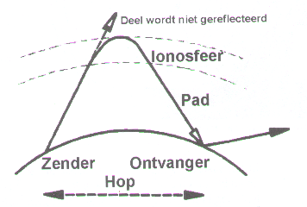
Regelmatig komt het voor, dat we op de 20 meter band stations uit Australie en het verre oosten horen.
Hoe komt het dat we deze verre stations kunnen ontvangen?
Om de aarde op zo’n 75 km tot 400 km hoogte bevindt zich de ionosfeer.
In de ionosfeer bevinden zich electrisch geleidende lagen, die de radiogolven reflecteren en terugkaatsen naar de aarde. Het aardoppervlak kaatst deze gereflecteerde radiogolven weer terug omhoog richting ionosfeer, en daar worden ze weer teruggekaatst naar de aarde, enz. Het radiosignaal zigzagt op deze manier tussen het ardoppervlak en de ionosfeer naar deandere kant van de aardbol, waarbij het signaal meer of minder verzwakt wordt. De verzwakking is afhankelijk van de mate van reflectie door de geleidende lagen.
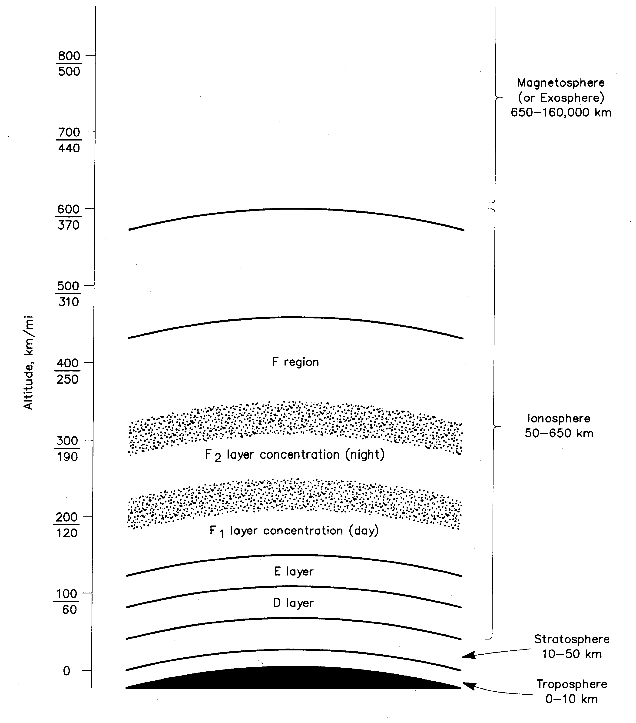
Wordt er weinig gereflecteerd dan is de verzwakking groot want een groot gedeelte van het signaal gaat dan door de ionosfeer heen en verdwijnt in de ruimte.
De antenne heeft een bepaalde opstraalhoek. Hoe kleiner deze hoek hoe minder vaak er gereflecteerd hoeft te worden om dezelfde afstand te overbruggen en hoe sterker het signaal aankomt bij het tegenstation.
Of hoe kleiner de opstraalhoek hoe groter de reikwijdte van ons station.
In de ionosfeer onderscheiden we de D, de E, de F₁ en de F₂ lagen.
De D-laag draagt niet bij tot een grotere reikwijdte in tegendeel absorbeert overdag signalen op 40 en 80 meter. s’ Nachts is de D-laag niet aanwezig.
De E, F₁ en F₂ lagen dragen wel bij tot een grotere reikwijdte, ze fungeren als “spiegels”, waarbij een deel van het radiosinaal door deze lagen heen gaat en in het heelal verdwijnt en een deel gereflecteerd wordt naar het aardoppervlak.

- De in vloed van de zonnevlekkencyclus op de communicatie
Hoe groot het gereflecteerde deel is hangt af van het aantal electrisch geladen deeltjes in de E, F₁ en F₂.
Dit aantal deeltjes is niet constant en varieert met de hoogte. Het aantal electrisch geladen deeltjes is onderhevig aan schommelingen, die bepaald worden door de zoninstraling (dagcyclus en jaarcyclus) en het aantal zonnevlekken.
S’Nachts voegen de F₁ en F₂ zich samen tot de F-laag. Overdag onder invloed van de zon splitst de F-laag zich weer in de F₁en F₂ laag. De lagen zijn dus steeds in beweging.
Het aantal zonnevlekken vertoont van jaar tot jaar schommelingen en men onderscheidt hierin een 11-jarige cyclus. Vooral de 10, 15 en 20 meter band zijn sterk aan deze verschijnselen onderhevig.
In 1996/1997 vertoonde de zonneactiviteit een minimum. Nu neemt de zonneactiviteit weer toe en worden de mogelijkheden voor de zendamateur weer groter.

- Fading
De spiegelende E, F₁ en F₂ lagen zijn constant in beweging en zijn niet iedere dag het zelfde ook vertonen deze hier en daar gaten die het ene moment weer opgevuld worden en het andere moment ontstaan.
Deze beweging in deze geleidende lagen ie er de oorzaak van dat we veraf gelegen stations soms met wisselde signaalsterkte ontvangen.
Als bijvoorbeeld een radiogolf tegen twee verschillende lagen die in beweging zijn gereflecteerd wordt, komen er bij de ontvanger twee dezelfde signalen, die elkaar kunnen versterken maar ook elkaar kunnen uitdoven. Dit verschijnsel is herkenbaar als een kort wegzakken in de ruis van een verafgelegen station waarna het weer sterk opkomt. Dit verschijnsel duurt slechts kort en we spreken dan van fading.
Duurt het verschijnsel langer, uren of dagen dan spreekt men van wisselende condities.

Voor de VHF en UHF hebben de E, F₁ en F₂ geen betekenis. De VHF en UHF signalen worden niet gereflecteerd en verdwijnen in de ruimte.
Op de VHF en UHF banden moeten de antennes elkaar kunnen “zien”. De reikwijdte van de zender is iets verder als de horizon omdat de EM-stralen iets met het aardoppervlak meebuigen. Dus de antennehoogte is belangrijk. Hoe hoger hoe beter. Globaal kan gesteld worden dat bij een twee keer zo hoog opgestelde antenne de reikwijdte 1,4 maal zo groot wordt Toch zijn er interessante mogelijkheden voor de VHF en UHF amateur:

Meteor-scatter
Oo k meteorietregens veroorzaken reflectiegebieden in de ionosfeer.
Als een meteoriet verbrandt ontstaat een oplichtende staart, die VHF-radiogolven goed reflecteert. De levensduur van deze staart is maar enkele seconden tot hooguit enkele tientallen seconden. De overbrug-bare afstand is ca 1800 km. De grootste meteorietenregen is de Perseiden regen in de tweede en derde week van augustus. Door de korte reflectieduur worden de verbindingen doorgaans gemaakt met hogesnelheid-telegrafie.

Aurora
Dit verschijnsel is gekoppeld aan het noorderlicht. Het wordt veroorzaakt door de zonnewind. Electrisch geladen deeltjes worden door de zon uitgestoten en via het aardmagnetisch veld naar de polen afgebogen.
In de ionosfeer komen de geladen deeltjes in botsing met de gasmoleculen van de zeer ijle atmosfeer. Hierbij ontstaat zowel licht (het noorderlicht) als een wolk, met een hoge concentratie aan vrije electronen, die de VHF-radiogolven reflecteert Een kenmerk van deze gereflecteerde golvenis dat ze soms een rauw sissend geluid meebrengen.
Sporadische E (E_{s})
In de zomer kan de E-laag op bepaalde plaatsen, soms zo sterk geioniseerd raken dat zelfs 145 Mhz signalen nog gereflecteerd worden. Er kunnen dan afstanden tot 1800 km overbrugd worden.

- Troposfeer
Het deel van de atmosfeer waarin het weer zich afspeelt heet troposfeer. De troposfeer strekt zich uit tot 10 km hoogte. Ook hier kunnen we interessante mogelijkheden vinden voor de VHF- en UHF-amateur.

- De invloed van de meteorologische omstandigheden op de VHF/UHF-propagatie

Inversie
Als een warme lucht laag over een koude luchtlaag schuift en deze afdekt zal de temperatuur in de atmosfeer in eerste instantie afnemen met de hoogte tot we de warme luchtlaag bereiken en daar neemt de temperatuur weer toe met de hoogte. Dit noemen we een inversie. Op de overgang van koud naar warm worden de radiogolven van bijvoorbeeld een tweemeterstation afgebogen.
In sommige gevallen kan de afbuiging zo sterk zijn dat de radiogolven nadat deze een grote afstand afgelegd hebben weer terugbuigen naar de aarde. Er zijn dan verbindingen mogelijk tot 1500 km.
Omdat deze voortplanting in de troposfeer plaatsvindt, noemt men dit tropo-propagatie.

7.2 Frequentiespectrum

- HF, VHF, UHF frequentiegebied
